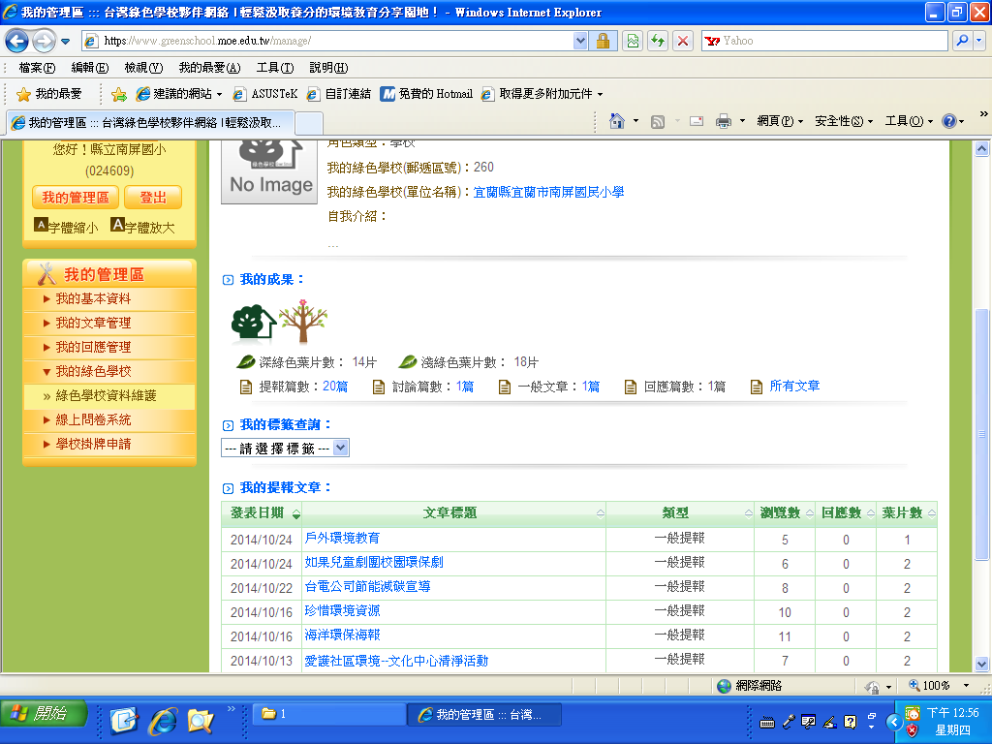
登錄教育部綠色夥伴學校，今年度至目前為止共計7篇15片葉子

